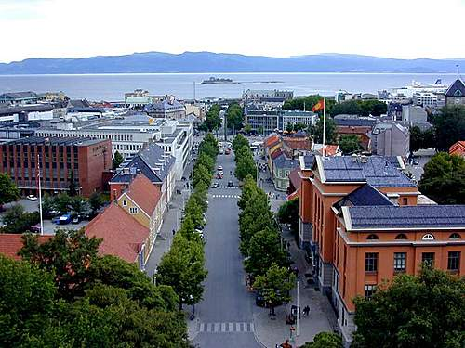
Høst-retreat
på
Nidaros Pilegrimsgård,
Trondheim 22.-24. nov 2013
Tema: Pilegrim
Retreat er å trekke seg tilbake. Et sted der man ikke trenger å prestere eller bære masker. Et sted for å lytte, kjenne, smake. Et møtested, et sted å være nær.
Fra nettsida www.retreater.no sakser vi:
”Retreatens hensikt er å søke den treenige Gud og en dypere personlig forening med ham i Jesus Kristus. Dette til forskjell fra kurs og lignende der man søker kunnskap og kompetanse.”
På denne retreaten blir det lagt til rette for indre og ytre vandringer, der pilegrim vil være hovedtema. Vi deltar i Nidarosdomens gudstjenesteliv, og bruker ulike deler av Domen og byen til vandringer og refleksjoner. Dette blir ikke en heltaus retreat, men det blir gitt mulighet til stillhet – og til personlig samtale.
Pris:
Uten overnatting: kr. 1.220
Med overnatting: kr 1.920
Påmelding til Einar Vegge, 92200171, eller prest@pilegrimsgarden.no seinest 15. nov 2013. Ved påmelding betales kr 500 i påmeldingsavgift til
Nidaros Pilegrimsgård, kontonr 4202 28 29356 (ikke refunderbar), med merknad ”Høstretreat 2013”.
Vi vil gjerne ha følgende opplysinger: Navn, e-postadresse (evt vanlig adresse), mobil/telefon, har du deltatt på retreat før: ja/nei
Den som melder seg på får et velkomstbrev i god tid før retreaten.
Retreaten har et økumenisk preg og er åpen for både nye og mer erfarne retreatdeltagere.
Du kan velge om du vil bo hjemme eller på pilegrimsgården,
men vi anbefaler deg å bo på gården, dersom du har mulighet.

Program:
Fredag 22.nov.
kl.17.30 -18.00 Ankomst, registrering
kl.18.00 Fellesmøte med informasjon
kl.19.00 Vesper i Kapitelhuset
kl.20.00 Kveldsmat
kl.21.00 Introduksjon til meditasjon - lyttegruppe
kl.22.00 Ro / stillhet i huset - reise hjem
Lørdag 23. nov
kl.08.30 Morgengudstjeneste m/ nattverd
kl.09.00 Frokost
kl.10.00 Vandring mot-/i Domen. Meditasjonstid
kl.13.00 Formiddagsmat
kl.14.00 Vandring mot-/i Domen. Meditasjonstid
kl.17.00 Middag m/kaffe
kl.20.00 Kveldsmat
kl.21.00 Lyttegruppe/deletid (frivillig)
kl.22.00 Ro/stillhet i huset - reise hjem
Søndag 24. nov
kl.08.30 Morgengudstjeneste m/ nattverd
kl.09.00 Frokost i stillhet m/musikk
kl.10.00 Meditasjonstid i Domen
kl.11.00 Gudstjeneste i Domen
kl.13.00 Enkel middag
kl.13.30 Avreise
Nidaros Pilegrimsgård ligger i Kjøpmannsgata 1, ved Nidelva og i umiddelbar nærhet av Nidaros domkirke. Denne blir brukt under retreaten. Opplev stillhet ”midt i byen” med naturskjønne omgivelser og nærhet til parkområdet Marinen
Arr: Retreat i Nidaros og Nidaros Pilegrimsgård

